PARROCCHIA SAN FRANCESCO – Piazza San Francesco 14 – Faenza
FRANZISKANER FEST

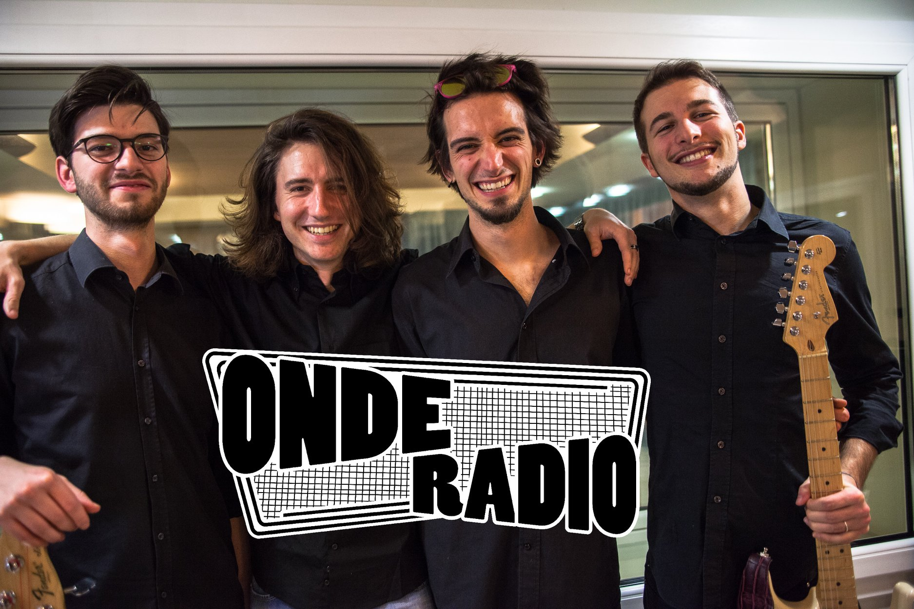

Venerdì 5 ottobre 2018 - ore 20.30

CONCERTO DELLE ONDE RADIO

Le Onde Radio sono una Cover Band faentina che propone Musica Italiana, reinterpretando i grandi classici degli anni 70-80 fino ai giorni nostri in chiave pop-rock.

Durante la serata funzionerà un OKTOBERFEST stand

